Documento complementar

Diagrama de Casos de Uso

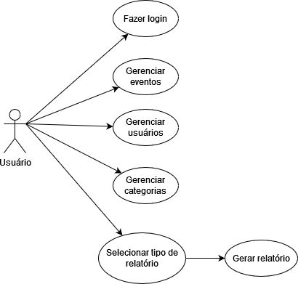

**Descrição:** O caso de uso permite que o usuário gere um relatório a partir do sistema de gerenciamento de eventos corporativos.

**Fluxo Básico:**

1. O usuário inicia a ação de gerar um relatório.
2. O sistema exibe a interface do relatório.
3. O sistema solicita a criação do relatório.
4. O sistema se conecta ao banco de dados utilizando a classe DBConnection.
5. O sistema acessa os dados necessários para o relatório por meio da classe RelatoriosDAO.
6. O sistema cria o relatório utilizando a classe Relatorio.
7. O sistema exibe o relatório gerado na interface do relatório.
8. O caso de uso é encerrado.

Diagrama de sequência

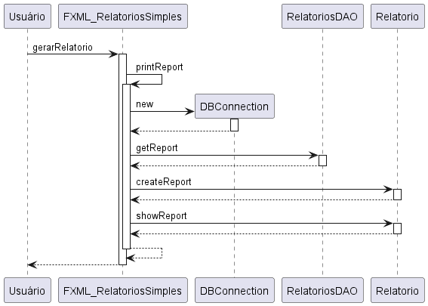

Diagrama de Classes do Sistema

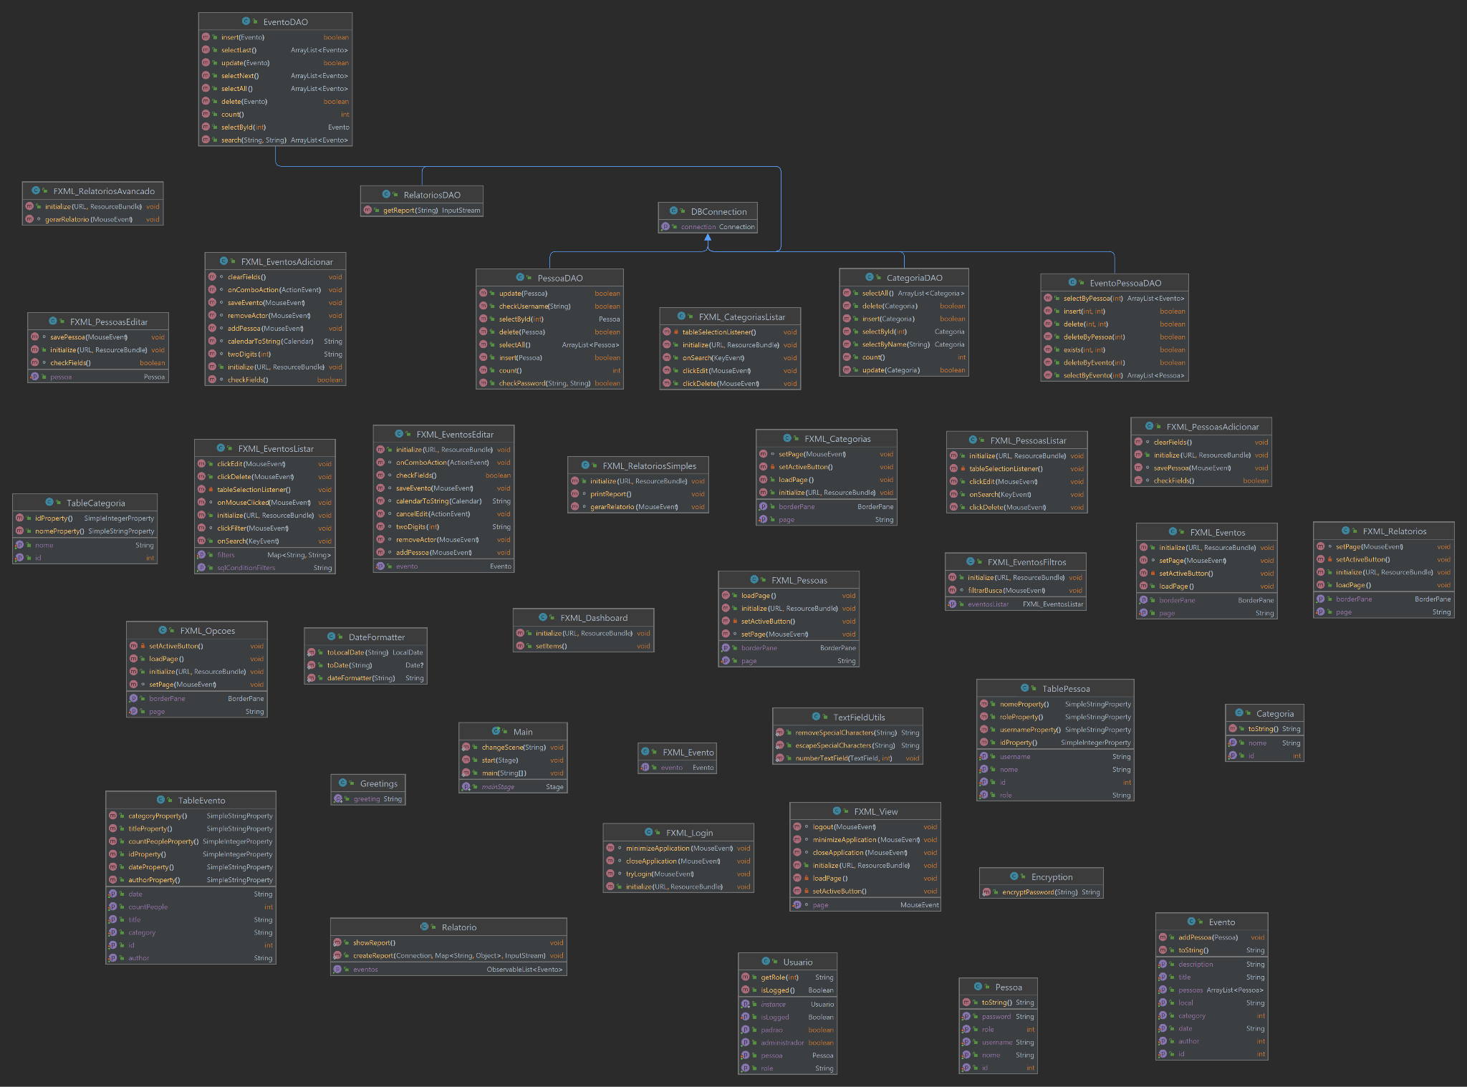

DER - Diagrama de Entidade e Relacionamento

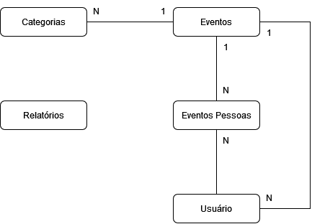

Diagrama Lógico

